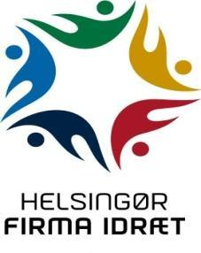

**Medlem af Dansk Firmaidræt**

**Spar Nord reg.nr. 9056 kontonr. 4574 898 094**

**- find os på** [**www.hgfi.dk**](http://www.hgfi.dk)

Opdateret 12. juni 2023

**MØDEKALENDER 2023 - 2024.**

Mandag den 12. juni 2023 kl. 18.15 Bestyrelsesmøde og konstitueringMandag den 18. september 2023 kl. 18.15 Bestyrelsesmøde  
Tirsdag den 7. november 2023 kl.18.15 Bestyrelsesmøde   
**Søndag den 3. december 2023 kl. 09.00 Julemærkemarchen  
Mandag den 1. januar 2024 kl. 13.00 Nytårsgåturen**Tirsdag den 6. februar 2024 kl. 18.15 Bestyrelsesmøde  
Mandag den 4. marts 2024 kl. 17.00 Revisionsmøde  
Mandag den 4. marts 2024 kl. 18.15 Bestyrelses- og **IA-møde**   
Mandag den 16. april 2024 kl. 18.15 Evt. bestyrelsesmøde  
**Tirsdag den 23. april 2024 kl. 18.45 (18.00) Repræsentantskabsmøde**Tirsdag den 14. maj 2024 18.15 Bestyrelsesmøde/konstituering  
  
**IA:** Består af **bestyrelse** og **samtlige udvalgsformænd og kontaktpersoner**.

**N.B:** Hvis en udvalgsformand/kontaktperson er forhindret, sendes en stedfortræder.

Helsingør Firma Idræt  
P.b.v.

Flemming Bech, formand